Plan pracy w dniach 18 – 22 maja
grupa najmłodsza 2,5-3-4 l.
Temat tygodnia: Nasi rodzice
Umiejętność ogólna: wzmacnianie więzi rodzinnych, wzajemne okazywanie sobie uczuć przez członków rodziny.
- Czym jest dla mnie rodzina? Rodzina to mama, tata, czasem siostra lub brat. Rodzina to również babcia, dziadek, wujek, ciocia i kuzynowie.
Wysłuchaj wiersza o rodzinie Ignacego:
Jestem Ignacy, a to moja rodzinka
O której teraz powiem Wam słów kilka
To jest mój tatuś, tatuś ukochany,
Teraz z tatusiem mamy poszukamy.
To jest mamusia, mamusia kochana.
Zawsze pogodna, zawsze roześmiana.
To moja siostra, starsza o dwa lata.
Widzę młodszego ode mnie brata.
A czy gdzieś przypadkiem nie schowała się babcia
z dziadkiem?
Też ich poszukamy, bo to rodzice taty i mamy!
Również w domu, na naszej kanapie
Leży pies Burek, który jak śpi to chrapie
On również należy do naszej rodziny
Pilnuje domu kiedy my już śpimy.
Z rodziną, miło spędzać czas.
Najważniejsza jest rodzina dla każdego z nas.
Pytania do tekstu:
- Wymień członków rodziny Ignacego.
- Kim są babcia i dziadek?
- Jaki zwierzak wymieniony w wierszu również należy do rodziny Ignacego?
- Czym jest dla Ciebie rodzina?
- Jak mają na imię Twoi rodzice?
- Wymień imiona swoich dziadków.

- Moi rodzice - porozcinajcie symboliczne ikony czynności i przyporządkujcie je do osób, które są za nie odpowiedzialne. Co robi tata? Czym zazwyczaj zajmuje się mama?
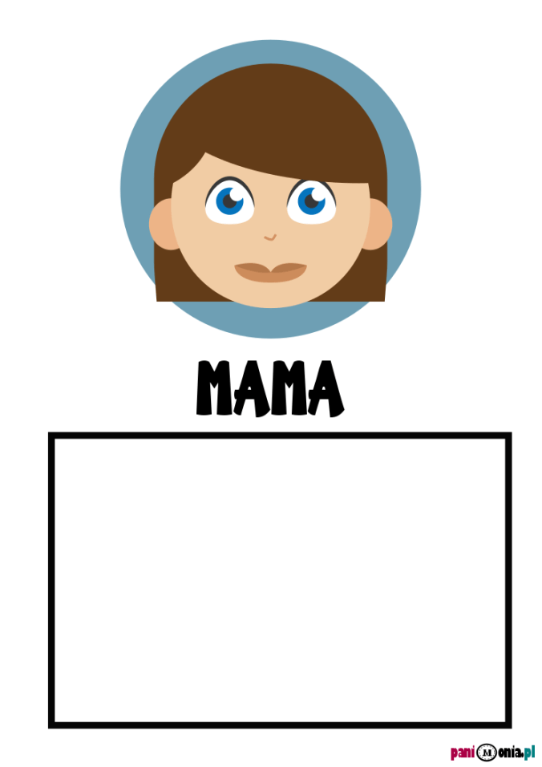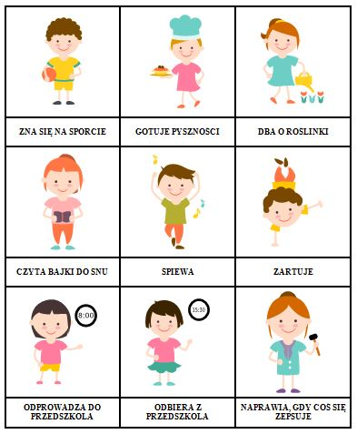

- Pokoloruj obrazek rodziny. Nazwij ich członków.
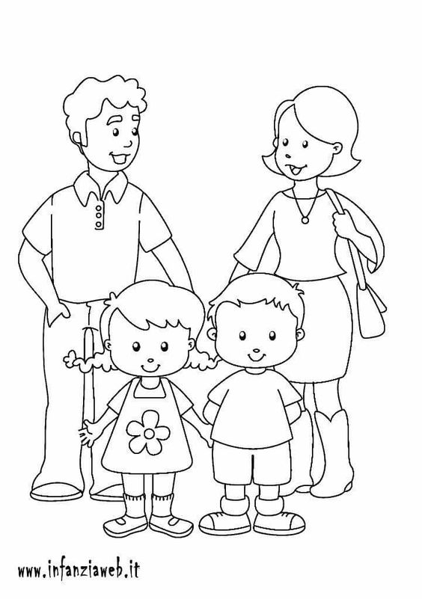

- Dlaczego rodzina jest ważna? Kto tworzy rodzinę? Dlaczego tak ważne jest posiadanie rodziny? Wysłuchajcie nagrania w którym dzieci opowiadają czym dla nich jest rodzina:

https://www.youtube.com/watch?v=5Te9zDThQBA

Zastanów się w jaki sposób okazujesz miłość swoim rodzicom i jak Oni okazują ją Tobie?

- Wielkimi krokami zbliża się Dzień Matki. Stwórz z tej okazji piękną laurkę, którą 26 maja wręczysz swojej mamie z okazji Jej święta. Pomyśl z czego chciałbyś ją wykonać. Poniżej masz kilka wskazówek:
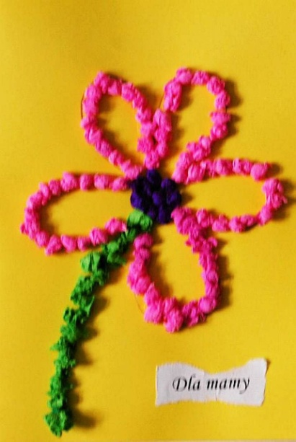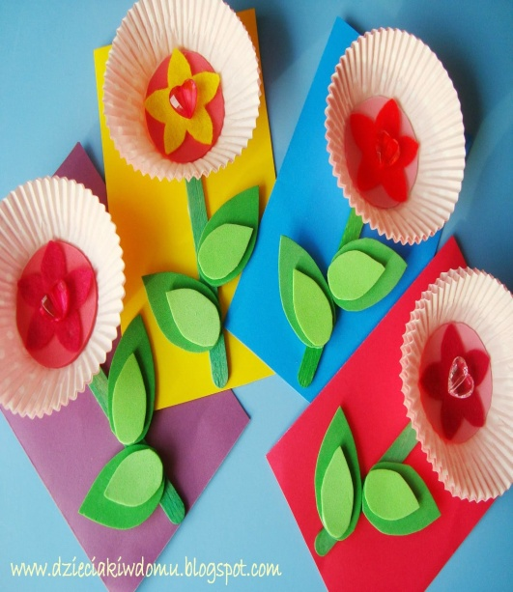
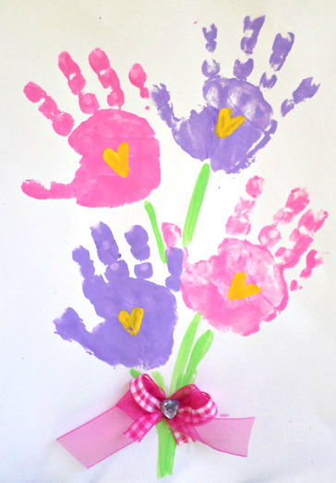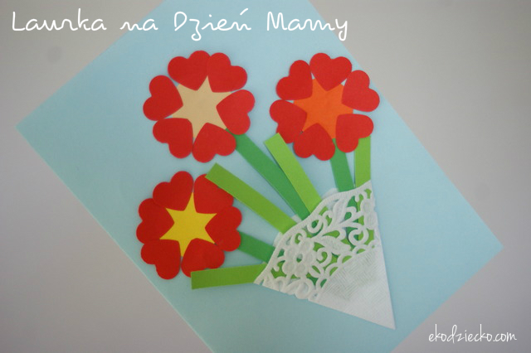

- Drzewo genealogiczne – czy wiesz co to takiego? To relacje członków rodziny ukazane w formie rysunku. Spróbuj stworzyć własne. Poproś o pomoc rodziców.

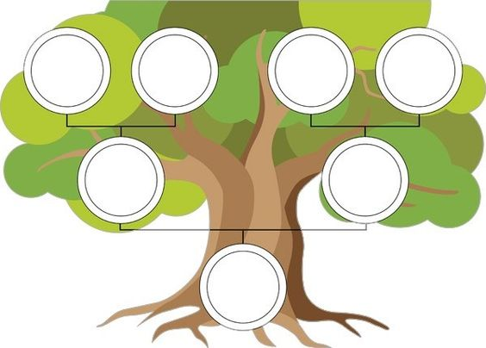

- Pamiętajcie o ruchu! Zabawa na świeżym powietrzu jest teraz najlepszą formą spędzania wolnego czasu. Pograj w piłkę, poskacz na trampolinie, pobaw się w chowanego, pobiegaj po ogrodzie, namów rodziców na przejażdżkę rowerem. Aktywnie ale rozsądnie spędzaj czas. Miłego tygodnia kochani!

